Заняття 5.
Похідна складеної функції.

Поняття складеної функції та її похідної.

Розглянемо приклад.
Приклад 1. Нехай треба обчислити по заданому значенню χ значення функції у, яка задана формулою у = 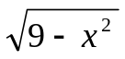.
Для цього спочатку треба обчислити за заданим значенням х значення u = g(x) = 9 – x², а потім за значенням u обчислити у = f(u) = 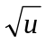.
!Отже, функція g ставить у відповідність числу x число u, а функція f — числу u число у. Говорять, що у є складеною функцією із функцій g і f, і пишуть у = f(g(x))·
Функцію g(x) називають внутрішньою функцією, або проміжною змінною, функцію f(u) — зовнішньою функцією. Отже, щоб обчислити значення складеної функції у = f(g(x)) в довільній точці х, спочатку обчислюють значення й внутрішньої функції g, а потім f(u).
Приклад 2. Розглянемо функцію у = 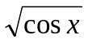. Вона є складеною із функцій u = cos х, у = , де cos x — внутрішня функція, — зовнішня функція.
Приклад 3. Запишіть складені функції f(g(x)) і g(f(x)), якщо f(x) = sin х, g(x) = x².
Розв'язання
f(g(x)) = sin g(x) = sin x²;
g(f(x)) = (f(x))² = (sinx)² = sin² х.

Виконання вправ
1. Задайте формулами елементарні функції f і g, із яких побудована складена функція у = f(g(x)):
а) у = cos (2х + 3); б) у = (2x + 3)⁷; в) у = 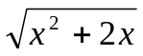; г) у = sin² x.

2. Дано функції: f(x) = sin x; g(x) =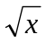; h(x) = x⁵ + 1. Побудуйте функції:
а) у=f(g(x)); б) у=f(h(x)); в) у = g(f(x)); г) у = g(h(x)); д) у= h(f(х)); є) у = h(g(x)).

У складеній функції у = f(g(x)) присутня проміжна змінна u=g(x). Тому при знаходженні похідної складеної функції ми будемо вказувати, по якій змінній взято похідну, використовуючи при цьому спеціальні позначення:
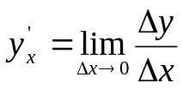— похідна функції у по аргументу x;
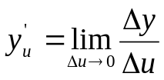 — похідна функції у по аргументу u;
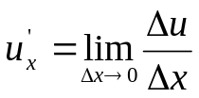— похідна функції u по аргументу x.

Теорема. Похідна складеної функції у == f(g(x)) знаходиться за формулою
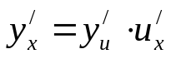 де u = g(x),
або похідна складеної функції дорівнює похідній зовнішній функції по проміжній змінній, помноженій на похідну внутрішньої функції по основному аргументу.
Доведення
Будемо вважати, що функція u = g(x) має похідну в точці x_{o}, а функція у = f(u) має похідну в точці u_{o} = g(x_{o}), тобто існують границі 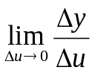, 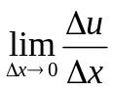 і
Δu = g(x_{o} + Δx) - g(x_{o}) 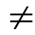 0.
Нехай аргументу x_{o} надано приросту Δx, тоді змінна u набуде приросту Δu 0. Поскільки g(x) одержала приріст Δu, то функція у також одержить приріст Δy = f(u + Δu) – f(u). Приріст Δx зумовив виникнення приросту Δu і Δy.
Подамо 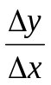 = 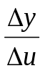 · 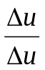. Перейдемо до границі при Δx → 0 (при цьому Δu→0).
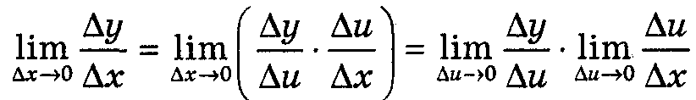
або 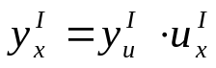

Приклад 1. Знайдіть похідну функції у = (3x³ – 1)⁵.
Розв'язання
у = (3х³ – 1)⁵ — складена функція у = u⁵, де u = 3x³ – 1, тоді y' = (u⁵)' · (3х³ – 1)’ = 5u⁴ · 9х = 5(3х³ -1)⁴ · 9х = 45х(3х³ – 1)⁴.
При обчисленні похідної складеної функції явне введення допоміжної букви u для позначення проміжного аргументу не є обов'язковим. Тому похідну даної функції знаходять відразу як добуток похідної степеневої функції u⁵ на похідну від функції 3х³ – 1:
у' = ((3x³ – 1)⁵)' = 5(3х³ -1)⁴ · (3x³ – 1)' = 5 · (3x³ – 1)⁴ · 9x = 45x(3x³ – 1)⁴.

Приклад 2. Знайдіть похідні функцій:
а) у = 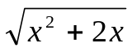; б) у = sin (3х + 5); в) у = cos²x; г) y = cos x².
Розв'язання
б) у' = (sin(3x + 5))' = cos (3х + 5) · (3x· + 5)' = 3 cos(3x + 5);
в) у = (cos² x)' = 2 cos x· (cos x)' = 2 cos x · (- sin x) = = -2 cos x sin x = - sin 2x;
г) y’ = (cos x²)' = - sin x² · (x²)' = -2x sin x².

Виконання вправ____________________________
1. Знайдіть похідні функцій:
а) у = (3х + 2)⁵⁰; б) у = (6 - 7х)¹⁰; в) у = 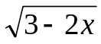; г) у = 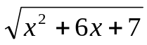.

2. Знайдіть похідні функцій:
а) у' = cos 6x; б) y = sin³ x; в) у =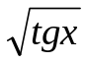, г) у = ctg x⁴.

